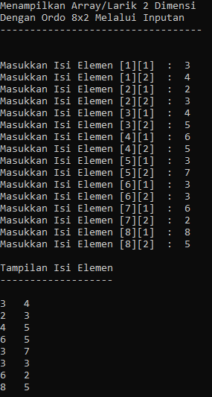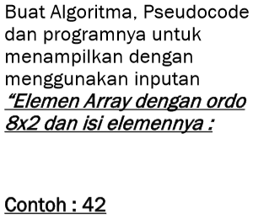

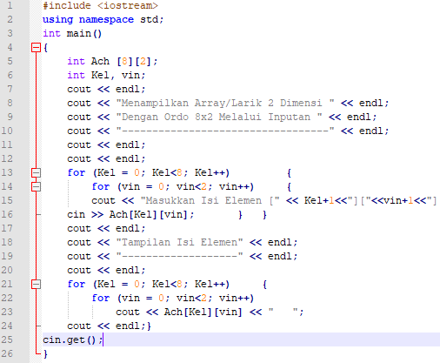

**PS**

**DEKLARASI VARIABEL**

Ach [8][2] : int

Kel, vin : int

Deskripsi

For (Kel = 0; Kel <8; Kel++)

For (vin = 0; vin<2; vin++)

Print(Kel+1, vin+1)

Endfor

Endfor

For (Kel = 0; Kel <8; Kel++)

For (vin = 0; vin<2; vin++)

Print(Ach [Kel][vin], “ “)

Endfor

Endfor

**ALGO**

1. Kel=0
2. Vin=-
3. Selama (Kel<8) kerjakan baris 4 s.d 7
4. Selama (vin<2) kerjakan baris 5 s.d. 6
5. Mencetak (Kel+1)
6. Mencetak (vin+1)
7. Menginput Ach [Kel][vin]
8. Vin ← vin +1
9. Kel ← Kel +1
10. Selama (Kel<8) kerjakan baris 9 s.d. 14
11. Selama (vin<2) kerjakan baris 10 s.d 13
12. Mencetak Ach [Kel][vin]
13. Mencetak (“ “)
14. Vin ← vin +1
15. Kel ← Kel +1
16. Selesai

**FC**

START

END

Vin++

Kel++

Ach [Kel][vin]

“ “

vin <2

Kel <8

Kel++

Vin++

Ach [Kel][vin]

Kel+1, vin+1

vin <2

Kel <8

Kel = 0, vin = 0